97學年度第二學期校外教學通知單
親愛的家長，您好：
在這鳥語花香的季節裡，似乎自然正在告訴人們快點來接近他，因此本校規劃了這次前往綠色博覽會及薪傳中心的校外教學，盼能藉此機會讓孩子去拓展見聞與平日所學習的事物應用於現實生活上，因此衷心的期望家長能讓孩子來進行這次平安又好玩的校外教學—春天嚮宴。
- 校外教學活動時間：98年3月27日週五
- 校外教學地點：宜蘭武荖坑-綠色博覽會
- 活動流程：（一至四年級）
3  月27日 | 時間 | 07：30－08：00 | 08：00－09：00 | 09：00－12：00 | 12：00－12：40
3  月27日 | 行程 | 行前檢查  行前叮嚀 | 沿途風光、行程介紹 | 薪傳中心 | 午餐時間
3  月27日 | 時間 | 12：40－13：00 | 13：30－15：00 | 15：10－15：30 | 15：30－16：00
3  月27日 | 行程 | 整隊出發  下午行程 | 綠色博覽會 | 整隊返回可愛的家 | 賦歸
三、注意小提醒：
- 每位學生須繳平安保險費17 元及薪傳中心門票50元，合計67元。
- 活動時間為一天，請務必為孩子準備：背包、禦寒外套、健保卡（交給老師）、水 壺或至少一瓶礦泉水、常用藥品、文具及一顆快樂心。
- 請貴家長於3 月26 日以前將「家長同意書」交回班導師。謝謝合作！
- 本活動為學校正式課程，若學生無法參加，須依規定進行請假。
========請========================剪============================ 下========
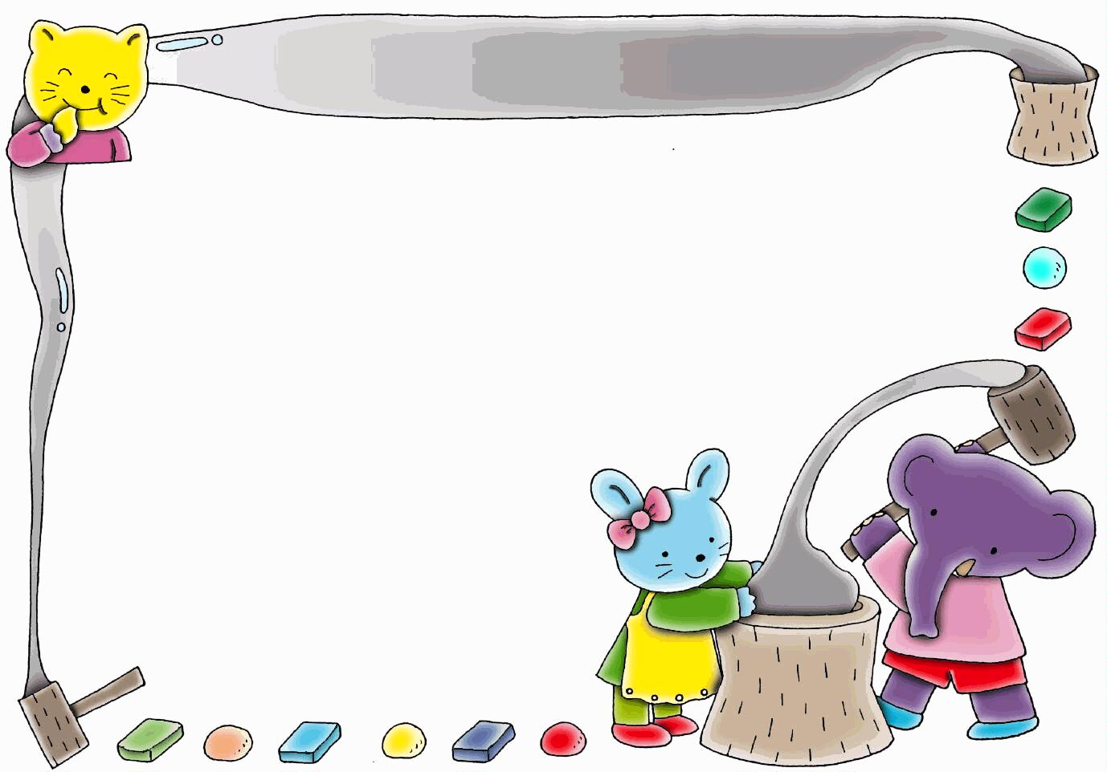
家 長 同 意 書
本人同意孩子（姓名）： （ ）年（ ）班，參加校方98年3月27日舉辦之校外教學活動，如遇有緊急狀況發生，准許校方及教師立即作適當與妥切之處理。
此 致 大同國民小學
學生家長簽章：

